二年 班 座號： 姓名：
二公P.1
高雄市立右昌國民中學九十四學年度第二學期第三次段考公民科試卷
1.答案卡劃記時，必須用黑色2B鉛筆塗黑塗滿，但不可超出圈外。  2.年、班級、座號、科目、組別請劃記正確，若劃記錯誤，一律扣十分。  ※注意：九班代表09班，班級代號中拾位數是０，個位數是9，以此類推，不要再劃錯了！  3.更正時，請用橡皮擦將所劃記擦拭乾淨，再行劃記。  4.考生若未遵守上列規定，以致光學閱讀機無法正確閱讀，其後果由考生自行負責，且不再重新閱讀。 | 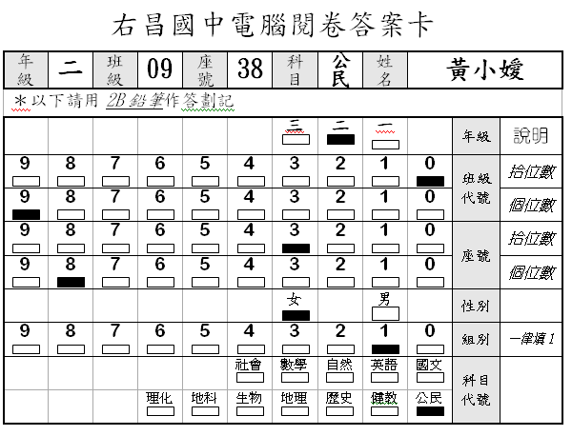
選擇題(每題4分,共100分)
- 阿雄因買賣糾紛遭胡來毆打成傷，阿雄憤而向地方法院提起訴訟，請求依法判處胡來重刑。請問：阿雄的行為，在刑事訴訟上稱之為何？ (A)上訴 (B)公訴 (C)自訴 (D)告訴
- 以下關於民事訴訟的敘述何者正確？ (A)判斷是否犯罪的審理 (B)三級三審制 (C)上法院時不得聘請律師 (D)就算是金額較少的案件依然可上訴到最高法院
- 以下哪一個事件可採取訴願或行政訴訟？ (A)隔壁的阿美把我家玻璃打破了 (B)發現通緝要犯的藏身地點 (C)家裡遭小偷行竊 (D)不服政府要把違章房屋強制拆除卻沒有補助措施
- 以下關於「調解」和「訴訟」的敘述何者正確？ (A)調解可以調解非告訴乃論刑事案件 (B)採取訴訟比較省錢、省時間 (C)調解往往會上法院對質 (D)訴訟是我們權利救濟的辦法之一
- 下列哪一種訴訟依法不得上訴到最高法院？(甲)殺人被判死刑 (乙)張三向王五借新臺幣十萬元不還 (丙)趙四不服高等法院的離婚判決 (丁)沈六拾獲陳七的皮包占為己有 (A)甲乙 (B)甲丙 (C)乙丁 (D)丙丁
- 郝島梅要到戶政事務所申請改名字，可是戶政事務所覺得她的名字並未不雅而駁回申請。請問：為了保障權利，郝島梅依法可以向戶政事務所的上級機關提起哪一種權利救濟？ (A)請願 (B)公訴 (C)告訴 (D)行政訴訟
- 阿力每年都按規定繳納個人綜合所得稅，可是今年五月卻收到國稅局寄來的補繳通知。請問：他可以經由何種法律途徑來保障自己的權利？ (A)訴願及行政訴訟 (B)刑事訴訟 (C)民事訴訟 (D)請願
- 小雪逛書局時，看到一本很想買的書，可是身上又沒帶錢，於是趁店員不注意時，偷偷將這本書塞進自己的書包裡。這種行為觸犯了哪一種刑罰？ (A)搶奪罪 (B)傷害罪 (C)竊盜罪 (D)贓物罪
- 在週日晚上，小明一群人騎乘機車在道路上蛇行狂飆，則小明可能會受到哪一法律的處罰？ (A) )社會秩序維護法(B)少年事件處理法 (C)道路交通管理處罰條例 (D)兒童及少年福利法
- 阿成將偷來的摩托車以低價賣給小志，小志明知這是贓物仍付款買下。請問：小志的行為是否觸法？如果有是何種罪？ (A)沒有，因為不是他偷的 (B)沒有，因為他有付錢 (C)有，藏匿罪 (D)有，贓物罪
- 某夜阿水散步時，一時興起而沿路跟追一位小姐，造成該小姐的驚恐，雖經巡邏員警勸阻，但他仍執意繼續跟蹤。請問：阿水的行為，最主要觸犯下列哪一種法律的規定？
(A)民法 (B)刑法 (C)社會秩序維護法 (D)道路交通管理處罰條例
- 為了保護少年，因此在少年犯罪事件中，常常以「保護管束」來取代對少年的刑罰，所謂「保護管束」是將違法的少年交付何人，由其保護並加以輔導？ (A)法定代理人 (B)法官 (C)法院檢察官 (D)少年保護官
- 報紙不得刊登少年事件的照片，這項規定是依據什麼法令？
- 兒童及少年福利法 (B)少年事件處理法 (C)少年不良行為及虞犯預防辦法 (D)社會秩序維護法
【背面有題目】
二公P.2

- 路邊的阿伯賣了香煙給未滿十八歲的青少年便是觸犯了哪一法律的規定？ (A)少年事件處理法 (B)兒童及少年福利法 (C)少年不良行為及虞犯預防辦法 (D)兒童及少年性交易防制條例
- 下列關於少年犯罪行為的敘述，何者錯誤？ (A)少年不良行為及虞犯預防辦法的制定是為了預防少年犯罪 (B)治療重於預防、處罰重於教育 (C)父母、監護人與學校應協助預防少年犯罪 (D)對於少年不良行為也要加以輔導教育
- 下列何種情形會依「少年刑事案件」來處理？(甲)擄人勒贖 (乙)無照騎乘機車 (丙)殺人 (丁)犯罪情節輕微者
(A)甲丙 (B)甲丁 (C)乙丙 (D)甲乙丙丁
- 以下關於勞動基準法的敘述哪些正確？(甲)雇主不得雇用剛好十五歲的工作者 (乙)十五歲以上未滿十六歲者，雇主不得要求其從事危險性的工作(丙)為了保護自身安全，打工要熟悉相關法令 (丁)青少年童工一日工作不得超過八小時，但假日可以照常工作 (A)乙丙 (B)甲乙 (C)甲丁 (D)丙丁
- 小鄭平日就會盜拷遊戲軟體且便宜賣給同學。請問：這種行為是否觸犯法律？ (A)只要不賺錢，就不構成犯罪 (B)即使不賺錢，仍觸犯了著作權法 (C)頂多受校規處分，不算犯法 (D)違反商標法
- 家禾因為對班上的阿娟很不滿，所以就在班上學校的BBS站上張貼「阿娟是『抓耙仔』常常向老師打小報告」的消息。請問：家禾的行為是否觸法？ (A)沒有，因為網路有言論自由不受法律約束 (B)有，因為BBS站具有公開性質，這樣的行為已經妨害阿娟的名譽 (C)沒有，因為阿娟沒看到所以沒關係 (D)有，因為家禾沒有得到阿娟的同意就把隨意張貼到網路上
- 「非告訴乃論」是指不論被害人有沒有提出告，執法人都必須追究的犯罪。請問：下列哪一種犯罪行為屬於非告訴乃論？(A)竊盜罪 (B)傷害罪 (C)誹謗罪 (D)公然侮辱罪
- 林智玲聽說有一叫做「調解委員會」可以幫忙調解，請問：她可以到下列哪一個機關，找到調解委員會聲請調解？ (A)高雄市政府 (B)台中縣議會 (C)東港鎮公所 (D)鳳山市議會
- 就讀國中的小宇因吸食安非他命被裁定交付保護管束，主要依據哪兩種法令？
(A)刑法、少年事件處理法 (B)民法、社會秩序維謢法
(C)兒童及少年福利法、少年事件處理法 (D) 刑法、兒童及少年福利法
- 十五歲的小丹是一名竊盜慣犯，由於無悔意，少年法庭的法官只好對她做出保護處分最重的處罰。請問：該處罰應該是下列何者？ (A)感化教育 (B)保護管束 (C)假日生活輔導 (D)訓誡
24.網咖老闆讓未成年的阿寶逗留超過深夜12點，這是違反了下列何種法律？
(A)兒童及少年福利法 (B)勞動基準法 (C)少年事件處理法 (D)社會秩序維護法
25.下列何者是負責國家偵查、追訴犯罪及執行刑罰的人？(A)檢查官 (B)書記官 (C)法官 (D)律師

